实验4 基于8086汇编语言的可编程并行接口芯片8255A应用

### 1 实验目的

1. 掌握8255A的工作方式以及编程
2. 利用8255A完成将数码开关的输入送入发光二极管并显示

2 实验内容

1. 基本输入输出，编写程序，使8255A口为输入，完成拨动开关到数据灯的数据传输。要求只要开关拨动，数据灯的显示就改变
2. 流水灯显示：编写程序，使8255的A口和B口均为输出端口，实现16位的数据灯的相对循环显示。

3系统硬件设计

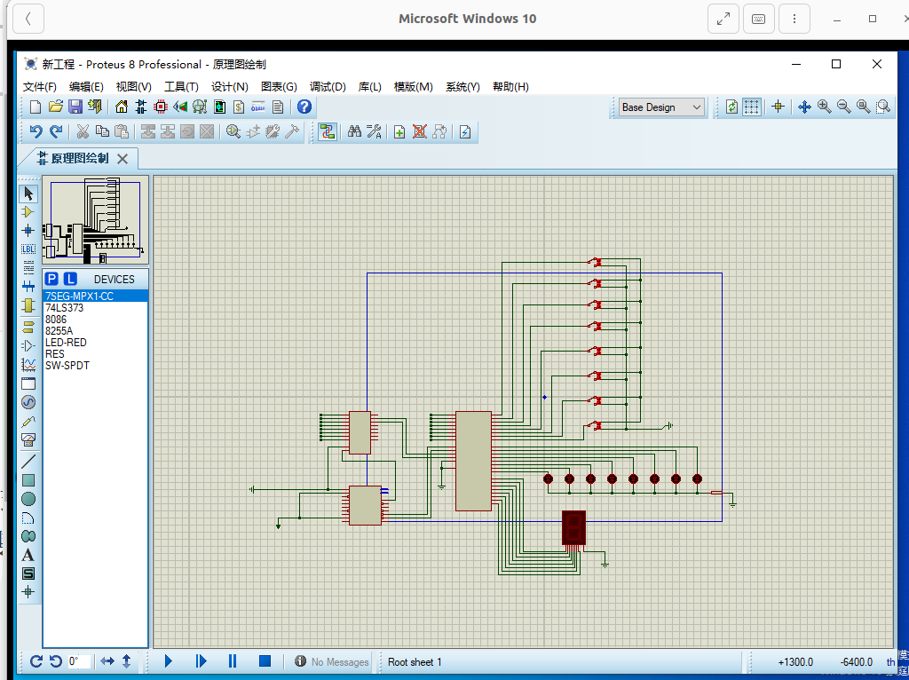

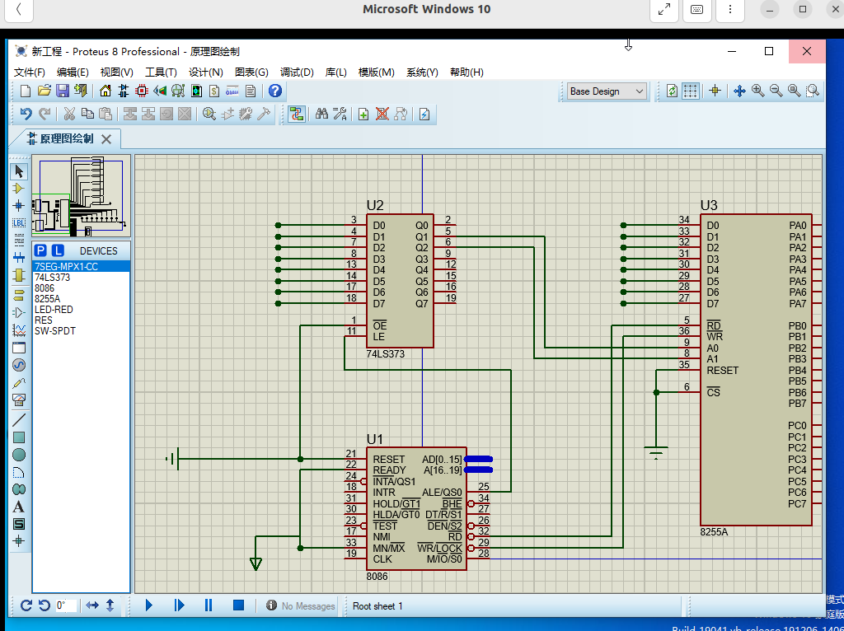

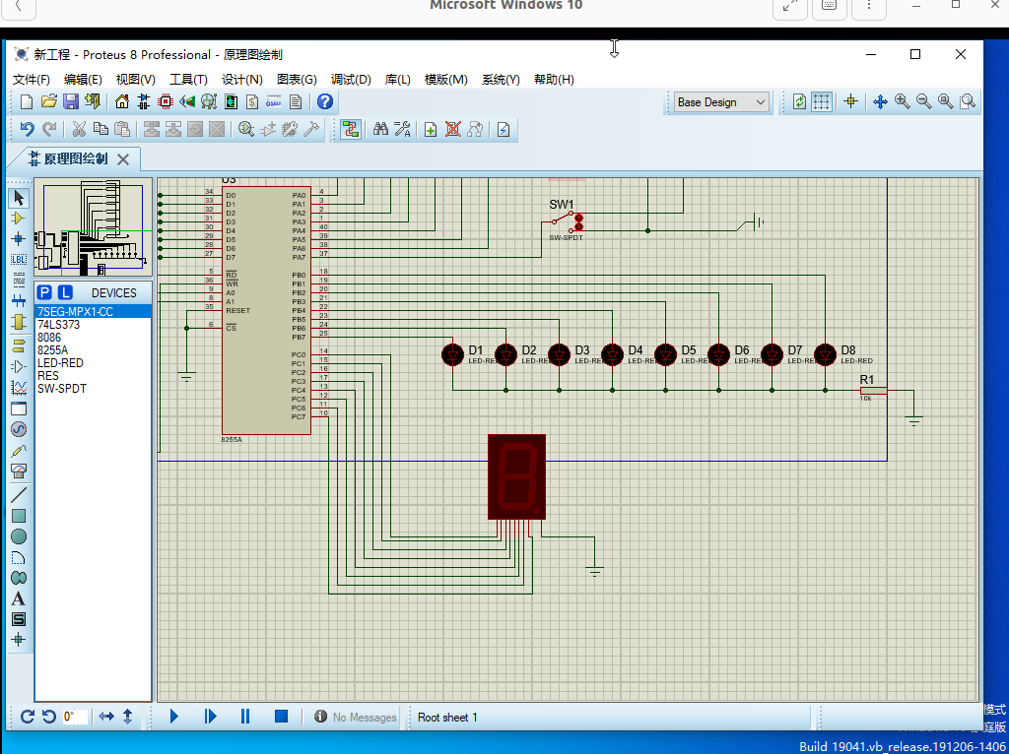

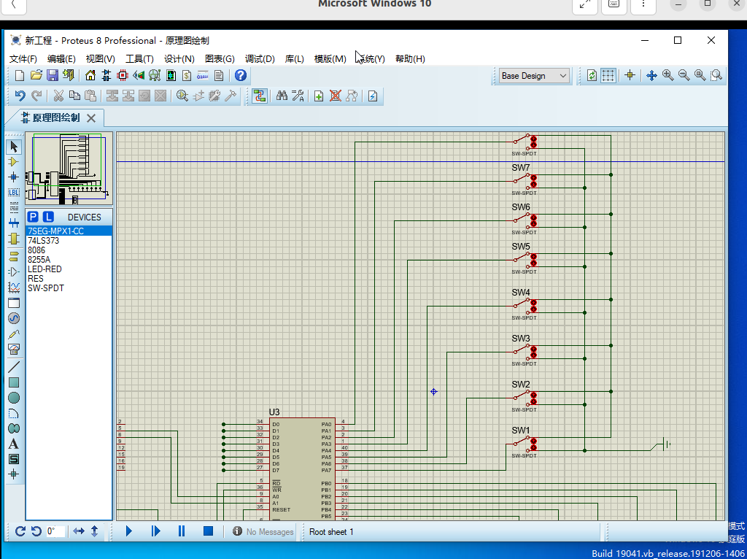

4系统软件设计

根据接线图给出所确定芯片工作方式和方式控制字，并给出流程图和8086汇编语言源程序。

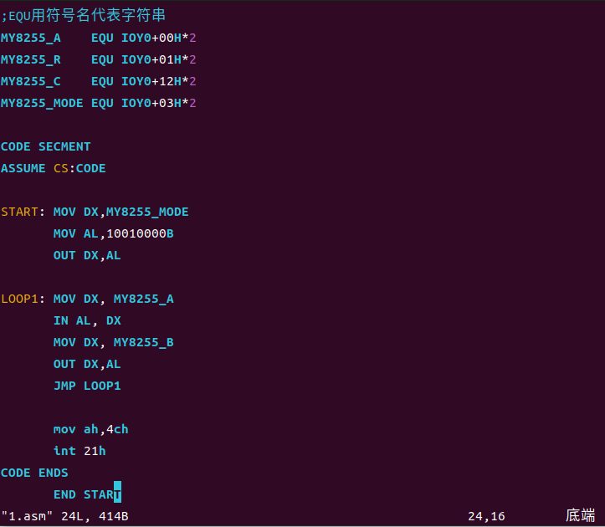

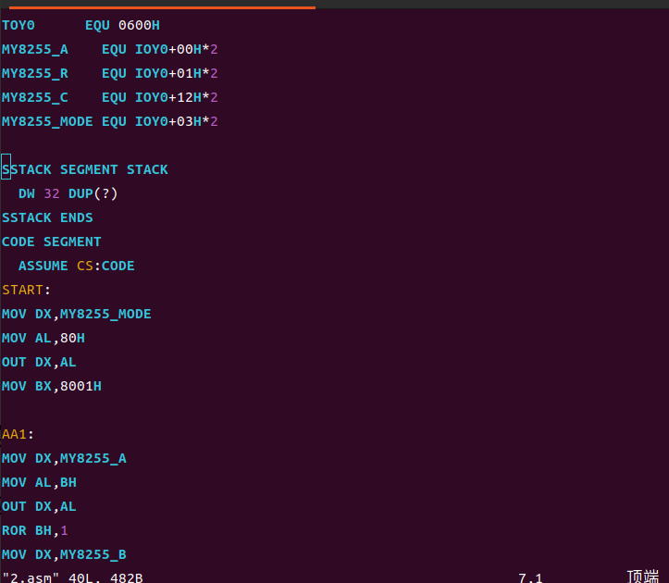

5 实验步骤

1. 按图连接实验电路图
2. 编写实验程序，经编译、链接无误后装入系统
3. 运行程序，然后改变拨动开关，准备好后。按动KK1，同时观察数据灯显示，应与开关组信号一致

6 实验结果

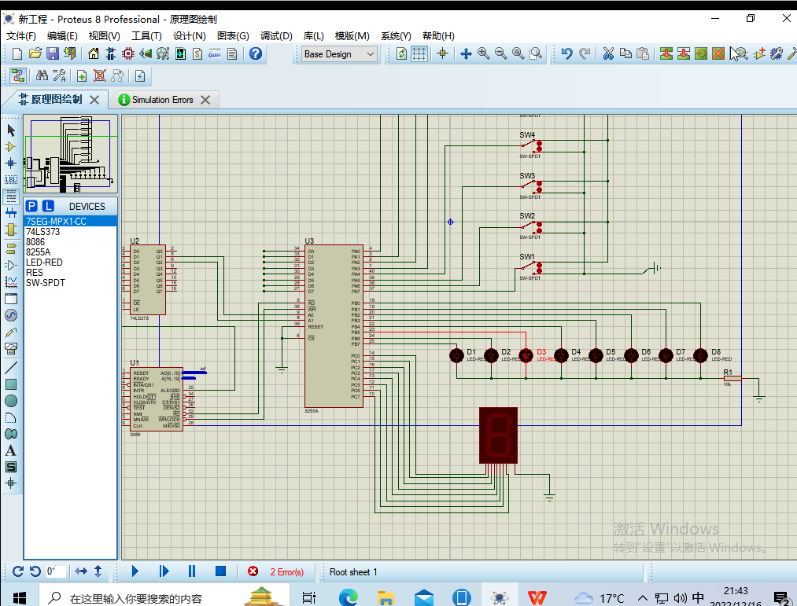

7 实验心得

汇编语言是计算机能够提供给用户使用的最快而又最有效的语言，也是能够利用计算机所有硬件特性并能直接控制硬件的唯一语言。因而，对程序的存储空间和运行时间要求较高的一些实际任务，一般都可以使用汇编程序进行处理。